KÉPNOVELLÁK – NOVELLAKÉPEK
ZALAI KÁROLY – VAYSZADA KÁROLY
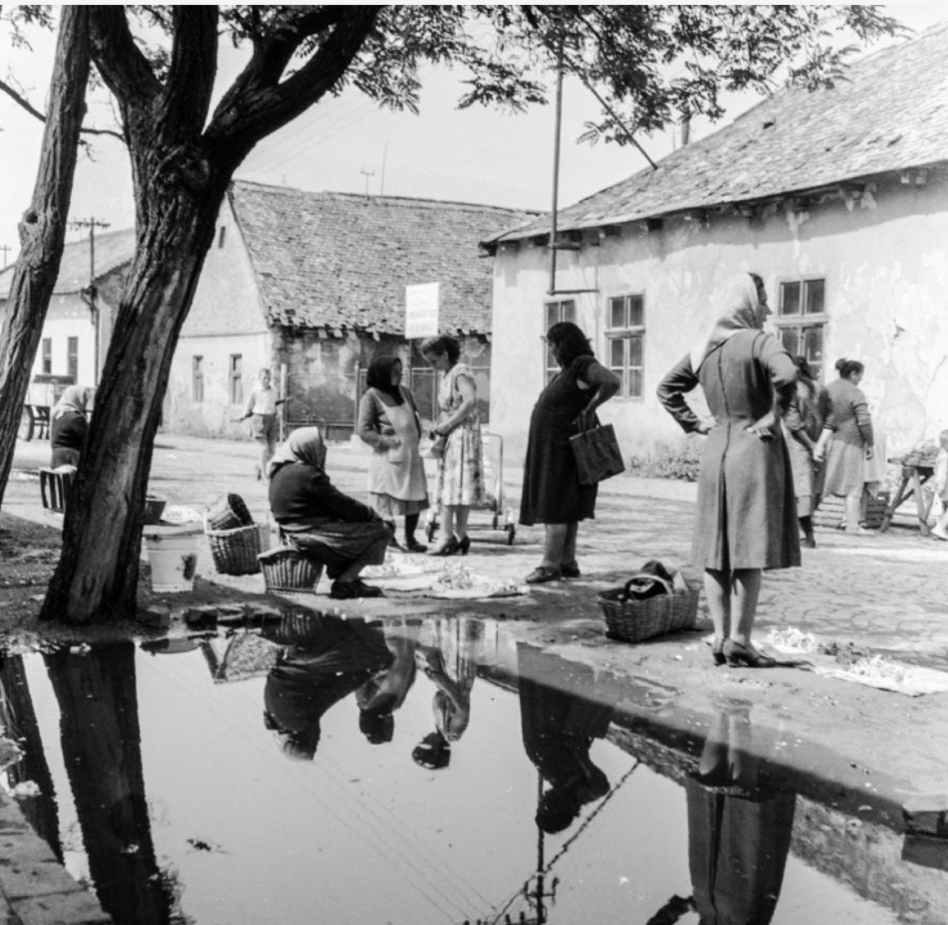

Velence

Még jó, hogy van a piac. Az ember (asszony) tavasztól-őszig hajla-dozik a kertben (ó, már idejét sem tudja, mióta!), ás, palántáz, kapál, gazol, öntöz, aztán kihúzgálja a répát, karalábét, krumplit, hagymát meg a többi zöldséget a földből, levágja a virágot, a kaprot, petrezselymet, létrára mászik – közben retteg, hogy le ne essen, mert könnyen megtörténik a baj –, gyümölcsöt szed, kiválogatja, megtisztítja, aztán eltolja a talicskát a közeli (vagy távoli) utcába, leteríti a kendőt, gyékényt a földre, szép rendbe sorakoztatja, vagy éppen kiönti, attól függően, mi az áru, és akkor, akkor végre szusszanhat egyet. De persze megpróbál úgy ücsörögni, a maga alá tett kosáron, nehogy azt higgyék a többiek, hogy csak lazsál, a napot lopja. Ó, nem! Azért van ott, hogy a portékáját, lehetőleg mindet, eladja. De azért titokban pihen, és nézelődik is egy kicsit. Meg aztán beszélget is, ha van rá mód. Az ismerősökkel a legjobb. Kedvesen üdvözlik egymást (mert a piacon az emberek általában jókedvűek, vidámak), és ha szerencséje van, ripsz-ropsz szóba is elegyedtek, még mielőtt szóba került volna az áru. Ha ügyes, jó formában van, mindenfélét megtudhat. Például abból, hogy a másik mit akar főzni ebédre, berántja-e vagy csak habarja a főzeléket, vett már húst (ezt a hónap végén nem illik firtatni), ott a dolgozik-e a férje, ahol legutóbb, vagy munkahelyet váltott, mert jól emlékszik, elégedetlen volt a főnökkel vagy az órabérrel, és ha már új helyen dolgozik, akkor ingázik-e vagy szálláson lakik, ezért csak hétvégeken jön haza. Hogy van a mama (akit egyébként nem nagyon szeret, s egy picit reménykedik, hátha meg-támadta valami nyavalya) megy-e a számtan Lacikának, kicserélték-e a bútort. És mindezeken túl, erősen fürkészi a másik asszony arcát, lát-e rajta valamit, amit titkolni akar, meghízott-e, vagy kórosan sovány, van-e rajta új cipő, pulóver vagy szoknya. Az ember (asszony) sok mindent meg-tudhat, mert az évek során valahogy kialakult a szeme hozzá. Olyan dolgokról is tudomás szerez, amik nem kerülnek szóba, amit a másik nem akar elmondani. Imádja, ha a beszélgetőtársa elszólja magát, vagy fül-lentésen csípi. Nem mutatja, de az agya úgy mozog, mint a motolla, és a hiányzó részeket (különösen később, amikor átgondolhatja nyugodtan a dolgokat) szépen összeállítja magában, kialakítva a végleges képet: az igazságot. Ha például üresen lóg a szatyor a kezében, mint ennek itt, akivel épp beszélget, akkor talán a bukszája is üres, de lehet, hogy csak azért járkál, hogy híreket adjon-vegyen. De abból nem eszik, magáról nem szeret mesélni, mert még elkottyant valamit, amit ez a pletykafészek aztán eltorzítva szétkürtöl. Ha meg nem áll meg előtte senki, mert kevés a vásárló, azt sem bánja. Ilyenkor, ó, de szereti ezt az állapotot is, észre sem veszi, előjön benne mindenféle régi dolog, és szinte elfeledi, hol ücsörög, és mennyiért is kínálja az almát, szilvát vagy a fehérrépát. Nem tudná meg-mondani pontosan, hogy honnan és hogyan támadnak rá ezek a képek, egyszerre csak ott vannak, mindenféle emlék fut át az agyán. Más piacok, korábbi évek, emberek, akiket itt látott, vagy akikkel, már rég nem talál-kozott, meghaltak, különféle történetek: a múlt. Az Ura is eszébe jut, de már csak ritkán, olyan rég föld alatt van, szegény. Érdekes módon a jövőn, a piacon alig gondolkodik. Ez furcsa módon mindig csak odahaza támad rá, amikor a konyhában tesz-vesz, mosogat, főz, babot fejt, súrol, ilyenek. A piacon nem érdekli, mi jöhet még. Itt azt szereti, ami van, hogy csend-ben ücsöröghet, lesheti a többi asszonyt, akiket jól ismer, meg azt a néhá-nyat, akikkel fura módon még soha nem találkozott, pedig azt hitte, nincs olyan ember a faluban, akiről így vagy úgy, ne tudna. Keze az ölében, gub-baszt, mint valami öreg szárnyas, meghajlik a háta, ezt szokta meg, így a legjobb, mikor olyan pici lesz, hogy észre sem veszik. Ilyenkor figyelhet a legjobban. Föl nem állna. Egyrészt, mert már nagyon fáj a dereka, más-részt, utál odamenni az ismerősökhöz, mint valami pletykás vénasszony. Nem. Ő nem szeret bizalmaskodni, meg kell tartani a távolságot, hiszen árulni jött, nem trécselni. Ma különösen jó napja volt, szinte mindent el-adott. De még eszébe nem jutna hazamenni. Arra még bőven ráér. Senki sem várja odahaza. A gyerekek messze dolgoznak. Csak ünnepekkor látja őket. Ma ráadásul történt valami rendkívüli. Amint így ücsörgött, megállt előtte egy idegen, babakocsis fiatalasszony, aki most a szomszéd kofával tereferél, és elmesélte neki – mert rákérdezett –, honnan a gyönyörű ridi-külje, így tudta meg, hogy a férje Olaszországban járt kiküldetésben, és ott vásárolta. Még Velencében is járt, ahol állítólag az utcákon víz van, és csónakokkal jönnek-mennek az emberek. Ház ez aztán kicsit sok volt neki. El nem tudta volna képzelni, hogy ilyesmi is van. Egyszerűen elnémult a meglepetéstől. Bánja is már nagyon. Bezzeg a szomszédja, a Bözsi, nem átallott odamenni hozzá, mert ez aztán, szereti mindenbe beleütni az or-rát. Irigykedve nézte őket, és azon töprengett erősen, ki lehet ennek az asszonykának a férje? Legközelebb, ha majd megint jön, kifaggatja, hiszen most már ismeri. Fél kiló répát vett, és azt kérdezte, van-e borsó, most, amikor már rég nincs is szezonja. Kezdő lehet a lelkem, de majd régi jó ismerősként üdvözli, megkérdezi, hogy hívják a kisfiút, és utána már, amikor a hálójába került, megtudhatja, amire kíváncsi. Össze fog állni a kép biztosan! A mellette álló asszony is új. Egy éve költöztek ide. Három utcával arrébb lakik, a Kovácsék mellett. Olyan feszülten áll, hogy ezzel csak elüldözi a vevőket. De nem szól neki, mert egész idő alatt barátság-talan volt vele, csak kurtán-furcsán válaszolgatott, foghegyről. Na, majd, móresre tanítja, nem marad ő senkinek sem azt adósa. Dél fele aztán, amikor kiürült a piac, szedelőzködni kezd, de közben újra meg újra az a Velence nevű város jut eszébe, azok a víz alatti utcák. Vajon, hogy néz ki ott a piac? Hosszasan ezen töpreng.

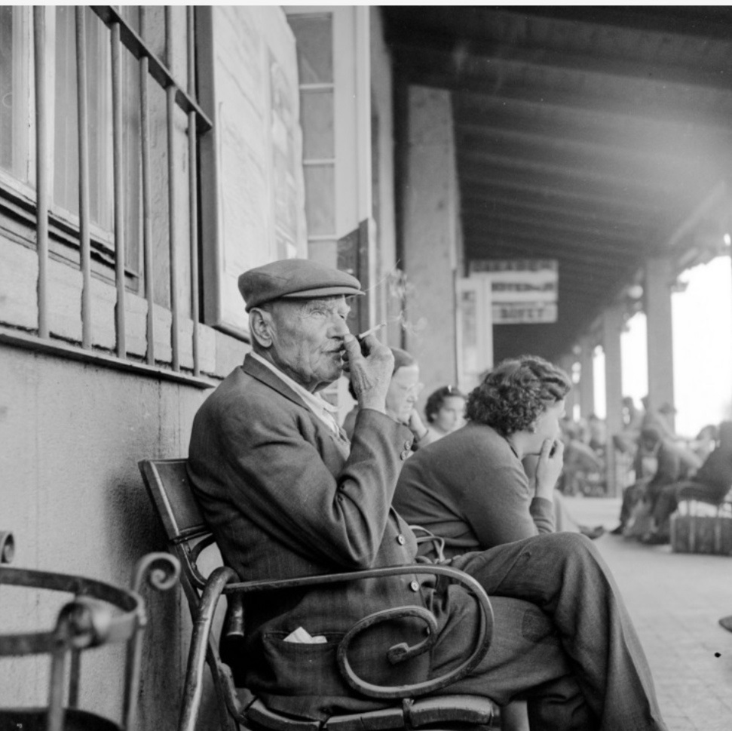

Végállomás

Minden nap elbattyog a vasútállomásra, és ha üres, mindig ezen a padon foglal helyet. Innen láthatja legjobban a vágányokat, az utasokat, a vonatokat; mindent. Ő már nem utazik. Nincs hova. Meg hát legfeljebb egy pozsonyi retúrra futná a pénzéből. A fia meghalt a háborúban, a fele-sége pár éve rákban. Barátai nincsenek már, rokonai szétszéledtek a világ-ban. Magányosan él. A szomszédoknak köszön ugyan, nehogy megsértőd-jenek, aztán elkezdjék piszkálni, de tartja a kétlépés távolságot. Egész nap régi könyveket olvasgat, néha meghallgatja a rádiót, de mindig fölidegesíti magát a hazug műsorokon. Csak a klasszikus zenét tudja elviselni, ilyen-kor leteszi a könyvet, és behunyt szemmel hallgatja a muzsikát. Sajnos makkegészséges. Így aztán nincs kizárva, hogy még néhány nehéz év vár rá, amit valahogy el kell tölteni. Amikor bejöttek az oroszok, akkor kellett volna továbbállni. De nem akart menekülni, bőrönddel, kordén, földön-futóként, és egy új országban, mindent elölről kezdeni, majdnem hatvan évesen. Nem gondolta, hogy ilyen rettenetes lesz, pedig sejtenie kellett volna, hogy a kommunisták nem ismernek kegyelmet. Talán jobb lett volna, ha akkor véget vet mindennek. De hát ilyenek a reflexek, lapított, reménykedett, félt meghalni, a végén még örült, hogy dolgozhat, és kap egy kis nyugdíjat. Közben eladogatták az értékesebb holmikat, ráadásul a felesége hosszasan betegeskedett, ez aztán szinte mindent elvitt. Most már csak a könyvei vannak, de azokat már sajnálja eladni. Meg aztán csak filléreket kapna értük. Pedig bizonyára sokat érnek. De hát ki olvas ma itt ilyesmit!? Ráadásul németül, franciául. Pedig lehet, hogy Kurt Wolf, 1919-es Kafka kötetéért, az In der Strafkolonie, vagy Bernard Grasse 1913-as Proustja, a Du côté de chez Swann-ért vagyonokat fizetnének. Dehogy viszi el antikváriumba. Ha meghalt már, nyugodtan szemétre hányhatnak mindent, nem érdekli. Minden nap sétál egyet, mert egy idő után megőrül a négy fal között, ki kell mozdulnia. Fölveszi a legjobb és egyetlen ruháját, amelyben annak idején még a kocsisa is szégyellte volna magát, és egye-nes tartásban, mint akin nem fogott az idő, átsétál a városon. Öreg ripacs, gondolja közben magáról. Még szerencse, hogy nincs már ismerőse, mert elsüllyedne szégyenében, hogy így látják. Lyukas cipő, nyűtt, foltozott nadrág, foszlott nyakú fehér ing, nyakkendő nélkül, ócska zakó, zsebében azzal a levéllel… Még jó, hogy a fodrász nem olyan drága. A hajára még mindig kényes, talán ez az egyetlen luxusa. Hajadonfőtt nem lép soha utcára. A kalapja, a jó öreg Borsalino, túl föltűnő lenne, ott lóg évek óta szemrehányóan a fogason, és talán abban reménykedik, hogy egyszer megint fölveszi. Hát várhat! E rusnya sapka mellett döntött, de legalább nem érzi magát meztelennek. No és van még egy hóbortja: a cigaretta. Napi négy szál. Ennyit tesz az ezüsttárcába. Ettől akkor sem fog megválni, ha már nem lesz, mit ennie. A nagyapjáé volt. Egyet a kávéhoz szív reg-gelente, kilenc körül, amikorra elkészül. Aztán egy a nyomorúságos ebéd után, egy vacsora helyett, egy pedig itt, délután, az állomáson. Ez ízlik a legjobban, de sajnos hamar elfüstöli. Mint az életét. Sokáig vár, amíg meggyújtja. Először a szipkát veszi kézbe, jó érzés simogatni az ujjaival. Közben nézelődik. Fél háromkor átsuhan a Bécsi gyors. Átszállás Párizs-ba. Vagy le az Adriához, Abbázia, Velence, aztán meg a Côte d’Azur. Az a kis étterem Nizzában, talán a rue Bréán, ahonnan a tengerre lehetett látni. Napfényes rés a pálmák között. Virágos parkon át suhan a tekintet, miközben jéghideg sámpányt kortyol, és szivarozik. Már a hangjáról meg-ismeri a vonatot, és ha késik, ideges lesz. De még a bratislavainak is örül. Pressburg. Behunyja a szemét, eszébe jut a nemzeti színház, a premierek, koncertek. Elolvasni lazán hátradőlve a hétvégi Frankfurtert vagy a Figarót, miközben a frakkos pincér a kívánságát lesi, mert tudja, hogy nagy borra-valót kap a doktor úrtól. Ha nincs vonat, a lányokat gusztálja. Most már nyugodtan nézheti őket, észre sem veszik. Mintha, nem lenne. Ilyen igaz-ságos a női tekintet. Csak azt látja, amiből haszna lehet. Ő már csak egy nagy nulla: „nichts”. Így aztán, mint valami pékinas, mohón bámulhat, talán még füttyenthetne is. Ennél még sincs szebb. Ahogy az egyre rövi-dülő szoknyák bűvös harangjában ide-oda táncolnak a lábacskák. Ahogy megfeszülnek az inak a formás bokán, vádlin, finoman hullámzik minden, át a térdeken, a hűvös, selymes combon, hogy aztán odafönt, abban az édes kis fészekben meghemperegjen a képzelet. Mert azt még mindig látja és vágyja, valószínű, az utolsó pillanatokig gondolni fog rá, soha nem tudja feledni. Akkor gyújt rá, amikor megpillantja az aznapi legszebb lábacská-kat. A füstfellegen át, szinte a szürke karikákkal együtt szívja be a világ talán leggyönyörűségesebb látványát, és hallgatja miféle zenéket kopog-nak a cipellők. Aztán vége a cigarettának. Már szinte a szipkát égeti. Ó, de fáj! És akkor jön a levél, a gyűrött, agyonolvasott levélke Anne-Marie-tól. Drága Michel, így hívta őt, habár Michael a hivatalos neve. Arról az utolsó, csodás éjszakáról ír a párizsi Hotel Belle Air-ben. Micsoda illata volt a nya-kának, a füle alatt, amikor félrehúzta a koromfekete, bondor hajkoronát, hogy belecsókoljon, és megszimatolja. Még mindig föl tudja idézni azt az illatot. A lány évekig várt rá. Hiába. Jött a háború. Meg hát nős volt. Előtte Le Touqéban voltak egy hetet. Sokat veszített a lóversenyen, de nem volt érdekes. Szinte túl sok pénze volt, aztán elillant. Mint minden. Elsöpörte a háború. Rien na va plus! A vörös mindent vitt. Föláll. Lesöpri a nadrág-járól és a zakójáról a hamut. Még bot nélkül tud menni. Habár néha sántít egy picit, ha a barométer esőre áll. A múltkor a kijáratnál látott egy hatal-mas csikket. Valaki pár szívás után eldobta. Ó, de röstelli, majdnem fölvette.

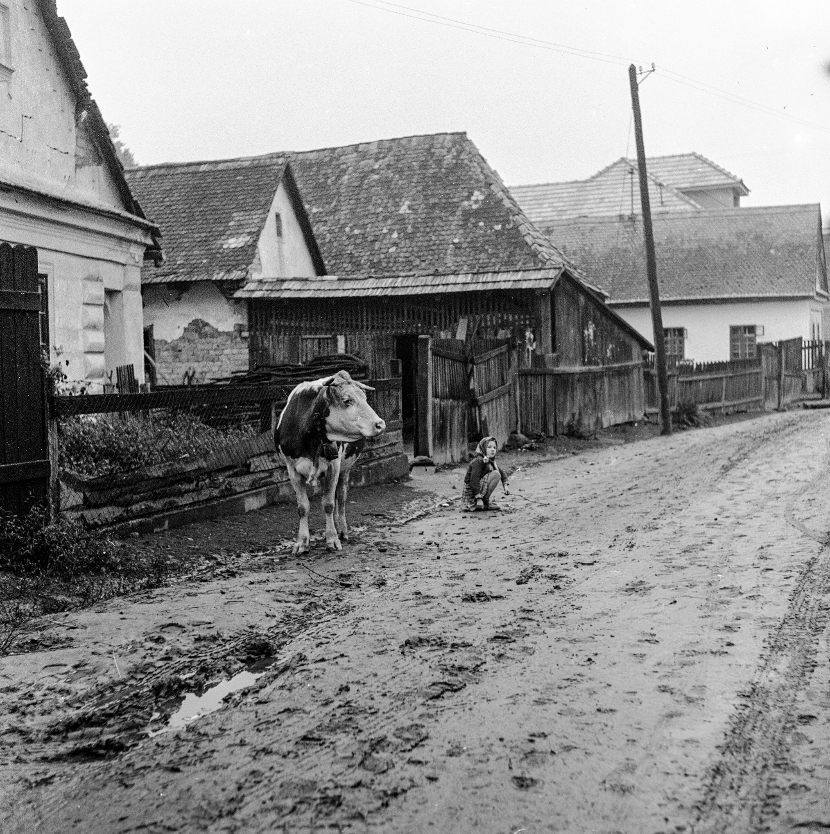

Teremtő

Mész az utcán. Talán már több százszor elsétáltál erre. Jól ismered a háztetőket, a kapukat, a csálé kerítéseket, és valamennyi ablakot. Ismerős az összes szag, fény, szín és hang, a foltos vályogfalak, tudod, hogy hol lejt, hol emelkedik, s merre kanyarodik az utca. Elballagtál már itt télen és nyáron is, hóesésben, napsütésben és szakadó esőben, barátokkal, barát-nőkkel, vidáman, szomorúan, magányosan vagy boldogan. Tudod mégis, hogy itt, miként máshol is, csak a felszín, a röpke látvány mutatja meg magát, ha nem állsz meg, nem nézel körbe áhítattal: és nem készítesz fény-képet. Olyan ez, mint a tó tükre. Láthatod ugyan benne a környező tájat, a hegyeket, fákat, az eget. És e tükörben megcsillan a napsugár, látod benne a tovaúszó felhőket, látod megszületni a reggelt meg az éjszakát is, de a lényeg: amit keresel, és amiért újra meg újra erre sétálsz, csak akkor villan föl egy pillanatra, ha a fénykép révén (mintha kő hullana a víz-tükörbe): megörökíted, megragadod. Mintha csak a fénykép által előtárt pillanatban láthatnád meg a valót, hisz – mint mondják – a valóságot vala-miféle lepel takarja. Mintha csak a rendkívüli tudná fölfedni a titkot. Ekkor reped meg, feslik föl a látvány burka, csak ekkor látható az igazi, az egyetlen, a rejtőzködő. Mi kell hozzá? A kamera csak eszköz, mint ahogy a lábad, a szíved, az egész tested, így fejed is csak azért van, hogy a köze-lébe vigyen. És persze nézned kell, nyitott szemmel, és el kell indulnod, nap mint nap, és hinned is kell, hogy azért vagy úton, hogy találkozzatok. Ám a legfontosabb a tekintet. Mert meg kell látni, föl kell fedezni. A többi már szerencse dolga. Hogy ott vagy-e éppen, ahol Ő. És persze tudnod kell, hogy az egész világ tükör, így nemcsak a tavak és folyók tükrében mutatkozhat meg, amit keresel, amiért útra keltél: hanem mindenütt. Ezen az utcán, ebben a faluban is. Itt, ezen házak között. A sárban, hidegben és szürkeségben. A legkisebb fény elegendő hozzá, sőt, még a sötétben is megjelenhet, ha hiszel benne. Ha hiszel magadban. És úgy kell nézned, mint még soha. Mindig élesebben, a tegnapi, a tegnap volt, ma már ele-gendő. Felejtsd el a tegnapot, az csak zavar. Úgy állj ott, mintha most pil-lantanál először körbe. Mintha most nyitottad volna ki a szemed. Mint egy gyerek! Nézd és csodáld meg, milyen varázsosan csillog a sárban az ormótlan bakancsok, csizmák nyoma, és miként keveredik a szürke fény megannyi árnyalata egy pocsolyában; amely, ha akarod, tengerszemként néz rád, több ezer méter magas hegyláncok között. Örvendj a vezetékek-nek, ahogy megfeszülnek, s titokzatos hangon, mintegy dallamos üze-netként zubog bennük az áram. És csodáld meg, ahogyan a villanypózna kicsit ferdén az út mellett ácsorog. Örülj a két ablaknak veled szemben, mintha mosolyogva figyelnének, és értenék, miért állsz ott, kamerával a kezedben, és abban gyönyörködsz, ahogy a háztetők egymás mellett sora-koznak. Mert örülsz, hogy ott lehetsz, hogy lélegzel, hogy élsz és érzel, hogy tanúja lehetsz a pillanatnak, amelyben most, mint valami neked készített filmen, még azt is látod, hogy nemrégiben teherautó küzdött itt a kátyúkkal. És hallod, ahogy a kerekei a sáros úttal küszködtek, és elő-tűnik a svájcisapkás, cigarettázó, kormányba kapaszkodó férfi arca is, amint az utat figyeli, de közben az asszonyára, a gyerekeire, a rá váró estére gondol. Még a piros termoszt is megpillantod, amely a mellette lévő ülésen, egy kosárban, ide-oda gurult. Kávéval volt tele, s e pillanatban érzed a szádban a forró ital ízét, amelyet a férfi kora reggel a megrepedt, sárga termosztetőből kortyolt. Ott állsz, és úgy hallod, mintha zene szólna valahol. És ennek ritmusára táncolnának az út menti kerítések. Az egyik drótháló, a másik fából tákolt, az egyik kapu nyitva, a másik becsukva, ez is valami égi ritmusnak engedelmeskedik. Némi neszezés is hallható, a szél muzsikál halkan, és közben nedves fény simogatja a barna karókat. És ott áll, nem messze tőled egy tehén. Magányosan hazafelé baktatott. Esteledik, tudja, hogy ez a dolga. Várja a gazda, az istálló, tán néhány ló is lakik ott vele. Jól ismered a szalma illatát, ezt a nehéz, állati vizelettel átitatott orrfacsaró, mégis vonzó, meleg illatot. Ismered a mennyezetről lelogó villanykörte sápadt fényét, a hangot, ahogy vizet öntenek az itató-ba, ahogy a fejősvödör füle megcsörren, aztán leül az asszony a sámlira, fejét megadóan lehajtja, és határozott mozdulattal megmarkolja a tőgyet, amelyből vékony sugárban kispriccel az első korty finom tejecske. Ebben a délutáni pillanatban találkoztatok ti hárman. Hisz a tehén mögött egy kislány guggol, aki épp mindenféle jelet firkált a földre, s nem érdekelte, hogy a sárba lóg a szoknyácskája. Ám most abbahagyja a rajzolást, és föl-néz. Figyelmes a pillantása. Egy picit bizalmatlan. Még soha nem találko-zott errefelé kamerával sétáló férfival. De nem különösebben érdekli, a testtartásán látszik, alig várja, hogy tovább játszhasson. Hisz ez a leg-fontosabb dolog számára. A tehenet talán észre sem vette. Nyilván azért, mert minden este ekkor szokott erre ballagni, nagy, súlyos lépteivel. Néha rá is bőg üdvözlésképpen. Ő a Riska. Ott áll mellette, és a farkával csap néhányat. Csak úgy megszokásból, hiszen a legyek már nyugovóra tértek ebben a sáros-nedves, hideg időben Közben a patái belesüppednek a puha földbe. Maga elé bámul, lehorgasztott fővel. Láthatóan azon gondolkodik, mit tegyen. Szokatlan neki az összes mozdulatod. Nincs bot a kezedben, nem kiáltozol éles hangon, nem adsz parancsokat neki. Erősen figyelsz, és valami idegen van a nézésedben. Ráadásul a kezedben olyan dolgot tar-tasz, amellyel a tehén még sohasem találkozott. Vajon mit akarsz, ezen tűnődik ő is. És amidőn összegzi magában a különös élményt, fölemeli busa fejét, és rád néz. Pont úgy, ahogy a kislány is. És ekkor elkattintod a gépet. Két egyforma pillantást örökítettél meg a sáros utcán. Mintha Ő nézne rád. A tehén ezután finoman bólintott. Most látott meg igazán. Már tudja, hogy te vagy az!

